OBJAVA ZA MEDIJE

UMRO AKADEMIK NEDJELJKO FABRIO

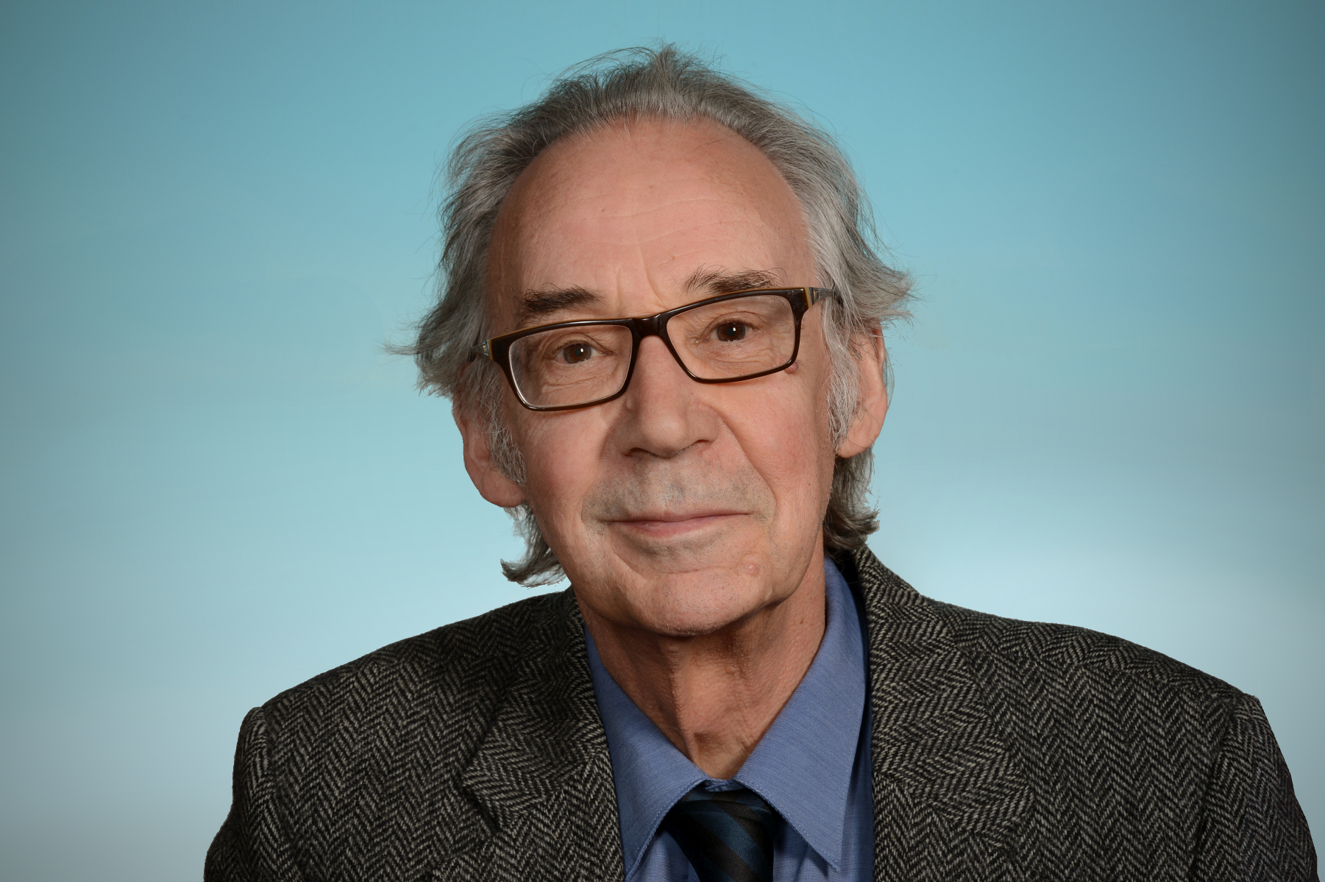

Zagreb, 4. kolovoza 2018. – U subotu 4. kolovoza 2018. u Rijeci je u 81. godini života umro istaknuti hrvatski književnik akademik Nedjeljko Fabrio, redoviti član Hrvatske akademije znanosti i umjetnosti.
Rodio se 14. studenog 1937. u Splitu, a 1947. s obitelji seli u Rijeku gdje je pohađao osnovnu školu i Prvu riječku hrvatsku gimnaziju. Na Filozofskom fakultetu u Zagrebu diplomirao je 1961. hrvatski jezik i južnoslavenske književnosti te talijanski jezik i književnost. Radio u riječkim kulturnim ustanovama, Narodnom sveučilištu, časopisu Riječka revija, HNK-u Ivana pl. Zajca, mjesečniku Kamov, a od početka 1970-ih živi i djeluje u Zagrebu kao urednik Dramskoga programa Televizije Zagreb i predavač na Akademiji dramske umjetnosti.
Redoviti član Hrvatske akademije znanosti i umjetnosti, u Razredu za književnost, bio je od 1997., a od 1992. bio je član suradnik. Od 1989. do 1995. bio je predsjednik Društva hrvatskih književnika. Nagrađen je Nagradom »Vladimir Nazor« za životno djelo 2007., a 2002. dobio je Herderovu nagradu.
Nedjeljko Fabrio se u hrvatskoj književnosti najprije javio kao pjesnik i novelist, zatim kao dramatičar, a sredinom 1980-ih i kao romanopisac. U dramskom dijelu Fabrijeva opusa prevladava povezivanje povijesnih tema i suvremenih iskustava, najčešće u obliku sukoba između istaknutoga pojedinca i svjetovne ili duhovne vlasti, što je vidljivo u dramama Reformatori (1967.), Admiral Kristof Kolumbo (1968.), Čujete li svinje kako rokću u ljetnikovcu naših gospara? (1969.), Meštar (1970.), Kralj je pospan (1971.) i Magnificat (1978.).

Fabrijeve novele (Partite za prozu, 1966., Labilni položaj,1969., Lavlja usta, 1978. i Izabrane pripovijetke, 1990.) temelje se na dotjeranosti jezične izvedbe, eksperimentiranju oblikom i vještom fabuliranju koje se podudara s postmodernističkim tendencijama, a postmodernistička poetika je u temelju Fabrijevih romana Vježbanje života (1985.), Berenikina kosa (1989.), Smrt Vronskog (1994.) i Triemeron (2002.)
Središnji predmet Fabrijeve književnopovijesne, književnokritičke i prevoditeljske djelatnosti bili su hrvatsko-talijanski dodiri. Zanima se temama iz povijesti talijanske književnosti, posebice sustavno piscima (F. Tomizza, S. Slataper) koji su podrijetlom, zavičajno i tematski vezani uz hrvatski prostor, fenomenom tršćanske književnosti te njezinim vezama sa slavenskim svijetom (Apeninski eseji, 1969., Štavljenje štiva, 1977.).
Fabrio je adaptirao i niz proznih djela za kazalište i televiziju, priredio antologiju talijanske pripovijetke Posljednji dio puta (1984.), prevodio djela Carla Goldonija, Luigija Pirandella, Alberta Moravije i drugih talijanskih pisaca, a objavio je i nekoliko knjiga ogleda i kritika o književnim, općekulturnim, kazališnim i glazbenim temama (Odora Talije, 1963., Kazalištarije, 1987., Koncert za pero i život, 1997., Maestro i njegov šegrt, 1997., Ruža vjetrova: sjeverojadranski i drugi eseji, 2003. i Orfejeva djeca, 2008.
»Akademik Nedjeljko Fabrio bio je jedan od najuglednijih članova Hrvatske akademije znanosti i umjetnosti, klasik suvremene hrvatske književnosti i velikan hrvatske kulture kojoj je dao nemjerljiv i neprocjenjiv doprinos. Rođenjem Splićanin, od djetinjstva je bio duboko ukorijenjen u Rijeku čiju je turbulentnu prošlost, kroz prikaz ljudskih i obiteljskih sudbina, obradio u svojim djelima, posebno u romanu Vježbanje života zbog kojeg ga se smatra jednim od začetnika modernog hrvatskog povijesnog romana. Bio je veliki erudit i vrstan stilist, priznat i prepoznat i izvan Hrvatske, nagrađen među ostalim i Herderovom nagradom. Velike zasluge akademik Fabrio ima i kao predsjednik Društva hrvatskih književnika u vrijeme uspostave demokracije, stvaranja samostalne Hrvatske i Domovinskog rata.
Svojim djelom akademik Fabrio zadužio je Hrvatsku akademiju znanosti i umjetnosti, hrvatsku kulturu i umjetnost i hrvatski narod«, izjavio je povodom smrti akademika Nedjeljka Fabrija predsjednik HAZU akademik Zvonko Kusić.

Marijan Lipovac
Ured za odnose s javnošću i medije HAZU

